Аннотированный алгоритм

Создание бота в Telegram

**1. Создайте аккаунт разработчика**

Зарегистрируйтесь на сервисе botmother с помощью электронной почты или войдите через Google.

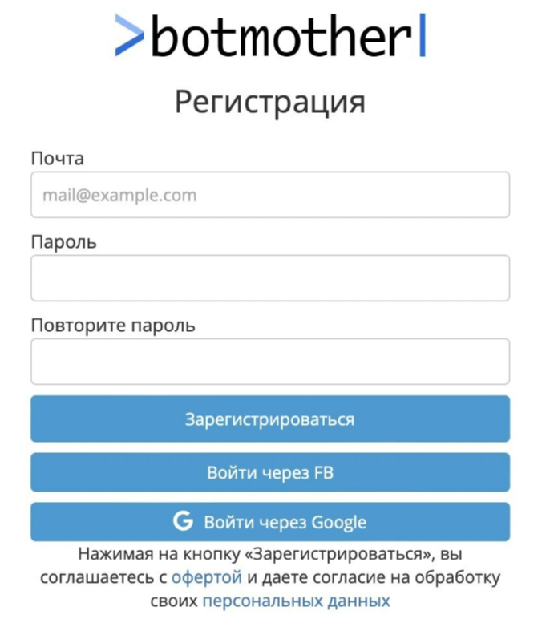

2. Нажмите кнопку «Создать нового бота» (справа внизу).

3. Выберите «Пустой бот».

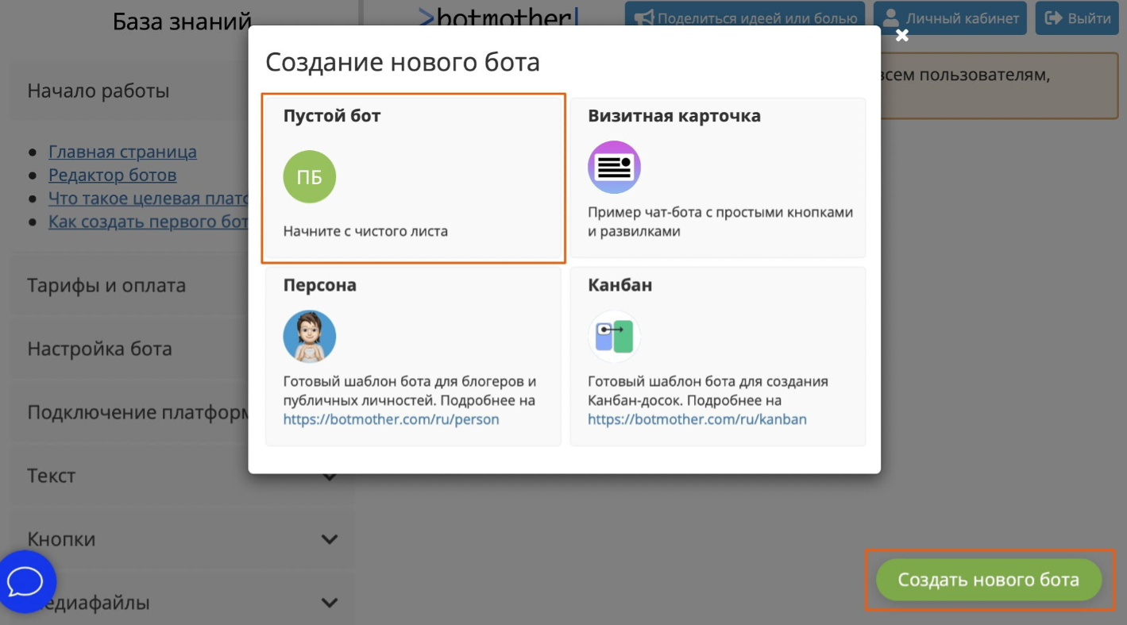

Перед вами откроется конструктор — это место, где можно разрабатывать бота и добавлять функции.

Слева находится меню с разделами конструктора. Справа — вкладка с компонентами и экранами. По центру — рабочая зона для разработки.

Логика бота создается с помощью экранов— это сообщения бота, внутри которых могут быть различные функции. Автоматически создается «Стартовый экран» — первое сообщение от бота.

На каждый экран можно добавлять компоненты— это функции и действия бота

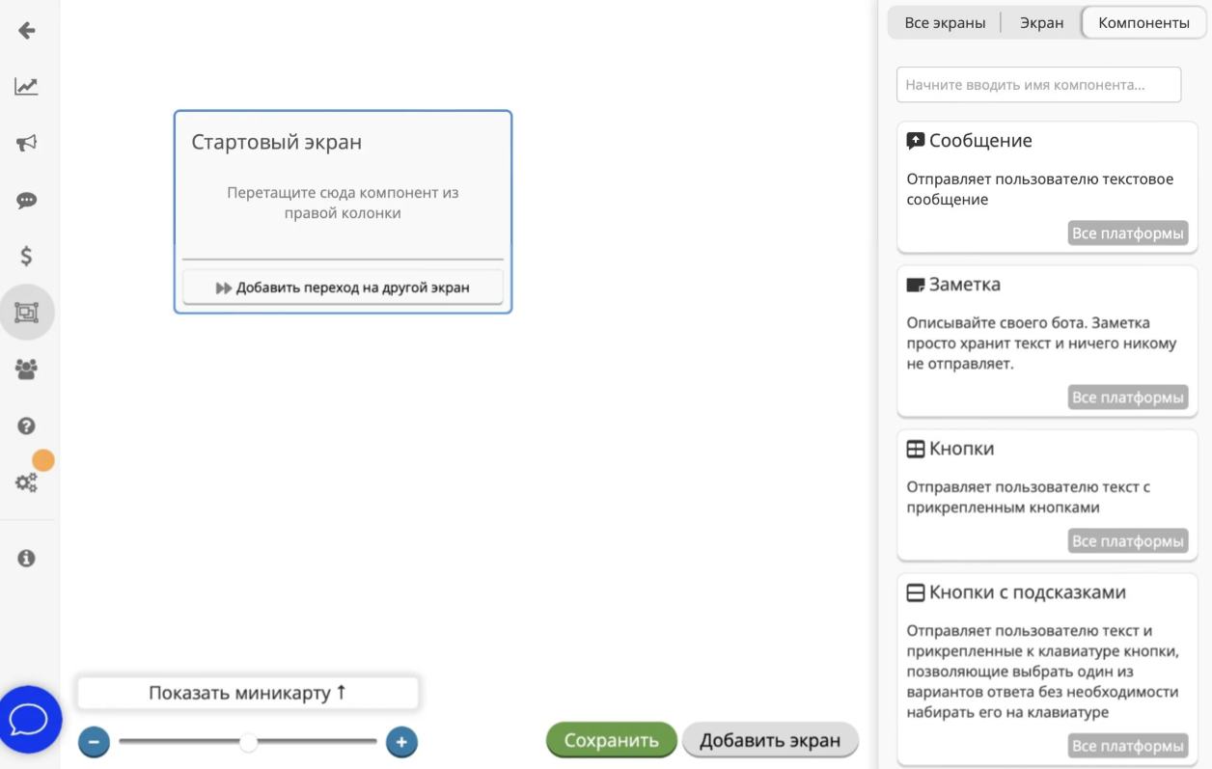

**2. Создайте приветствие**

1. На вкладке «Компоненты» нажмите на компонент «Сообщение» и перетяните его на экран.

2. Напишите любой текст. Например, «Привет! Это мой первый бот».

3. Нажмите зеленую кнопку «Сохранить».

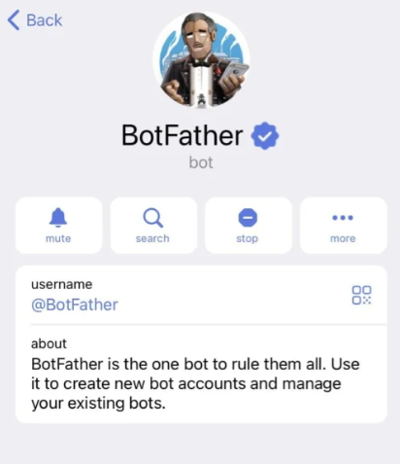

**3. Подключите бота к мессенджеру**

В Telegram чат-боты создаются с помощью специального бота [@BotFather](https://t.me/BotFather). Через него можно управлять данными бота, добавить описание, аватар и т.д.

Создадим бота и придумаем ему название:

1. Откройте в Telegram бота [@BotFather](https://t.me/BotFather).

2. Напишите ему /newbot.

3. Придумайте и напишите название бота. Оно будет отображаться в контактах и чатах. Например, «Hello, bot».

4. Придумайте и напишите Имя пользователя. Оно используется для упоминания бота и в ссылках. Имя пользователя должно быть на латинице и обязательно заканчиваться на «bot». Например, «botmother_hello_bot».

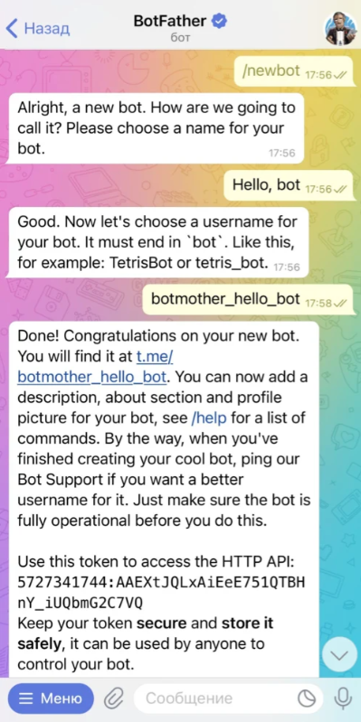

Теперь нужно подключить бота в Telegram к вашему аккаунту разработчика:

1. Снова откройте [@BotFather](https://t.me/BotFather).

2. Скопируйте токен бота.

3. Вернитесь в конструктор, найдите и откройте в меню слева раздел «Настройки».

4. Переключателем включите платформу Telegram.

5. Нажмите кнопку «Изменить».

6. Вставьте ранее скопированный токен бота.

7. Сохраните изменения.

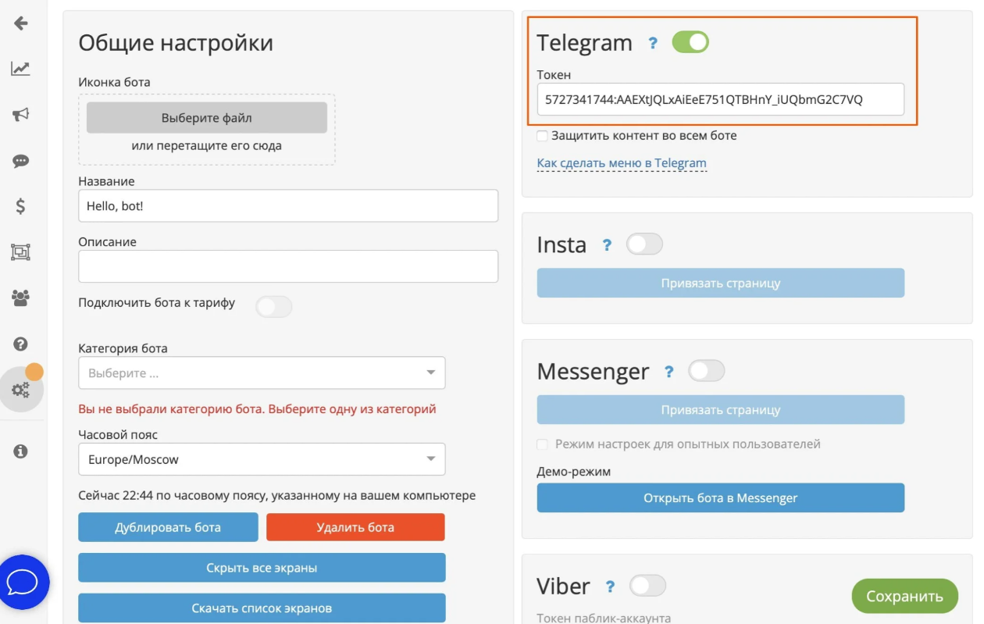

Теперь бот подключен к конструктору, а значит, он может отвечать всем пользователям.

1. Найдите в поиске Telegram своего бота по имени пользователя.

2. Нажмите «Начать» (или «Start»). Бот должен отправить приветственное сообщение.

После этого можно сказать, что бот создан. Помимо этого, в конструкторе богатый функционал, позволяющий создавать самых разных ботов: для автоматизации, маркетинга, продаж, развлечений и др.